1 Далее я все излогаю здесь:

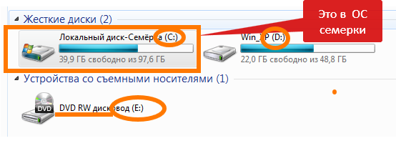
Что характерно дисковод получил от системы букву «Е»
Переходим на диск с установленной ОС ХР:
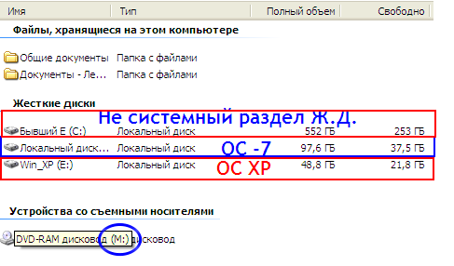
Эдесь я попытался изменить буквы дисков:
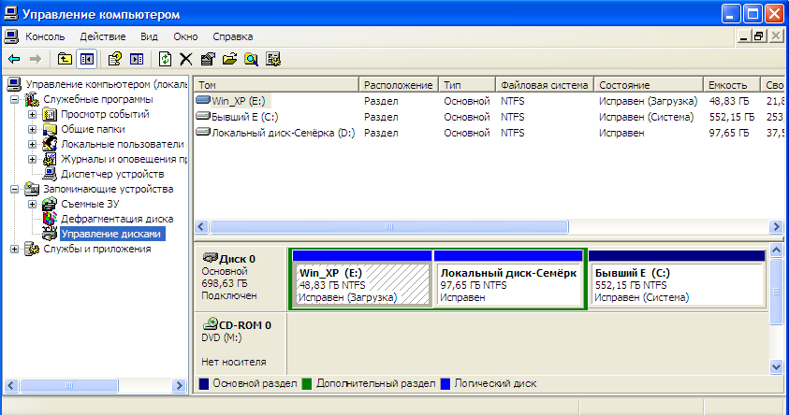
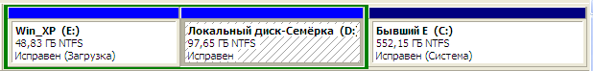
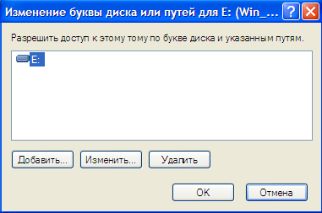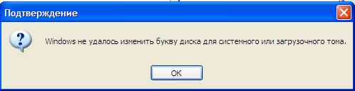
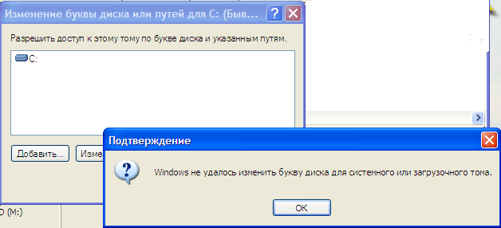
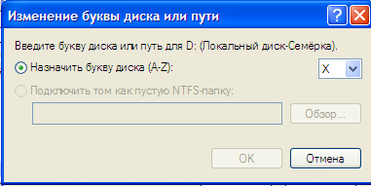 Здесь есть возможность смены буквы,но присущая диску соответствует рангу дисков в этой системе,да и потом это системный диск,а их обычно не рекомендуют изменять.

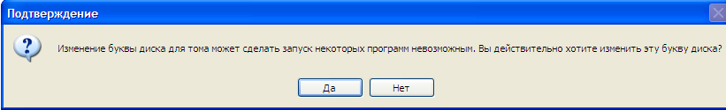
И я перестал экспериментировать.И это первая причина моего обращения к Вам.

